
Contrôle - Alone | NOM, prénom :
Première Partie

1] PHPMyAdmin est :

un logiciel en PHP
une base de données
gère les bases de données

2] Pour modifier la structure d’une table, on utilise :

alter table
insert table
create columm

3] L’instruction GROUP BY :

suit la clause WHERE (s'il y en a une)
s'utilise très souvent avec les fonctions d'agrégation
va obligatoirement avec la clause HAVING

4] Une requête imbriquée :

s’utilise avec la clause GROUP BY
remplace une jointure
est une sous-requête

5] Une jointure :

peut être interne ou externe
combine deux ou plusieurs tables
peut s’effectuer sur la même table

6] Un trigger (déclencheur) est :

stocké sur le client
stocké sur le serveur
stocké dans un script PHP

7] Un trigger s'associe à :

un utilisateur
une base
une table

8 ] Une procédure stockée s'utilise :

pour ajouter une couche d'abstraction supplémentaire à la programmation
pour rendre plus simple et moins lourde une requête
pour obtenir une exécution plus sécurisée

Deuxième Partie

L’idée support consiste en une application Android gérant des contacts particuliers, liés à une organisation, une association, un club de sport, etc. et donc distinct des contacts personnels du possesseur du smartphone.

Exemple : la personne est inscrite à un club de Squash et l'application dispose d'un gestionnaire spécifique pour les contacts avec trois fonctions possibles : joueur, entraîneur, dirigeant.

- Colonnes de la table existante Contact

Elles sont au nombre de six : l'identifiant (clé primaire), le nom, la date de naissance, le numéro de téléphone, l'adresse email, la ville du domicile et la fonction (joueur, entraîneur, responsable…).

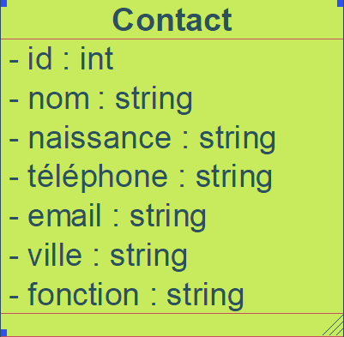

Donner les instructions SQL pour :

1) Créer la vue v_entraineur n’affichant que le nom et le numéro de téléphone des entraîneurs

2) Créer la table matérialisée t_dirigeant ne comportant que les colonnes id, nom et numéro de
téléphone des dirigeants

On supposera l’existence suivant le même principe des deux autres tables matérialisées pour les joueurs et pour les entraîneurs.

Actuellement, la création d'un contact permet un enregistrement classique dans la table dédiée. Il faut maintenant que cette création entraîne automatiquement une création dans la table matérialisée correspondant à la fonction.

3) Créer le trigger qui insère automatiquement un contact dans la bonne table matérialisée, suivant la
fonction, une fois inséré dans la table générale contact

